**U1A4- Boletín**

* **De todas las tecnologías del lado cliente que se han citado a lo largo de la unidad. selecciona cuatro de ellas para cada uno de estos desarrollos. Razona tu respuesta en cada caso**

a) Un sitio web estéticamente muy llamativo cuyo único propósito es recabar direcciones de correo electrónico a través de un formulario.

HTML, CSS y js Como framework usaría Angular por sus elementos atractivos para plantillas html

b) Un sitio web de alto tráfico dedicado a la votación de las mejores noticias del día, con comentarios, reacciones y discusiones en línea.

HTML, CSS y js Como framework usaría React por que tiene muy buenos componentes para la interfaz de usuarios

c) Un sitio web estático cuyo único objetivo es informar de las condiciones de acceso a una beca.

HTML y CSS

* **Una de las características que se han estudiado sobre JavaScript es que aportan dinamismo sin tener que esperar a que el servidor reaccione y muestre otra página. ¿Pero, por qué es esto tan importante? ¿Solo por no hacer esperar al usuario? Reflexiona y escribe una lista con todas las ventajas adicionales que esto supone en tu opinión.**

Mejora la experiencia de usuario ya que este no tieen que esperar a que el servidor reaccion

* **Busca en los sitios web de referencia de estadísticas más conocidos sobre qué de aplicaciones web se crean con JavaScript en la actualidad.**

Netflix, PayPal, Trello, Walmart, LinkedIn... La mayoría de sitios web en la actualidad usan js

* **Busca e instala en tu navegador preferido un plugin o extensión que te permita simular cómo se vería cualquier web en cualquier tamaño de pantalla de los más usados en la actualidad.**

Responsive Viewer

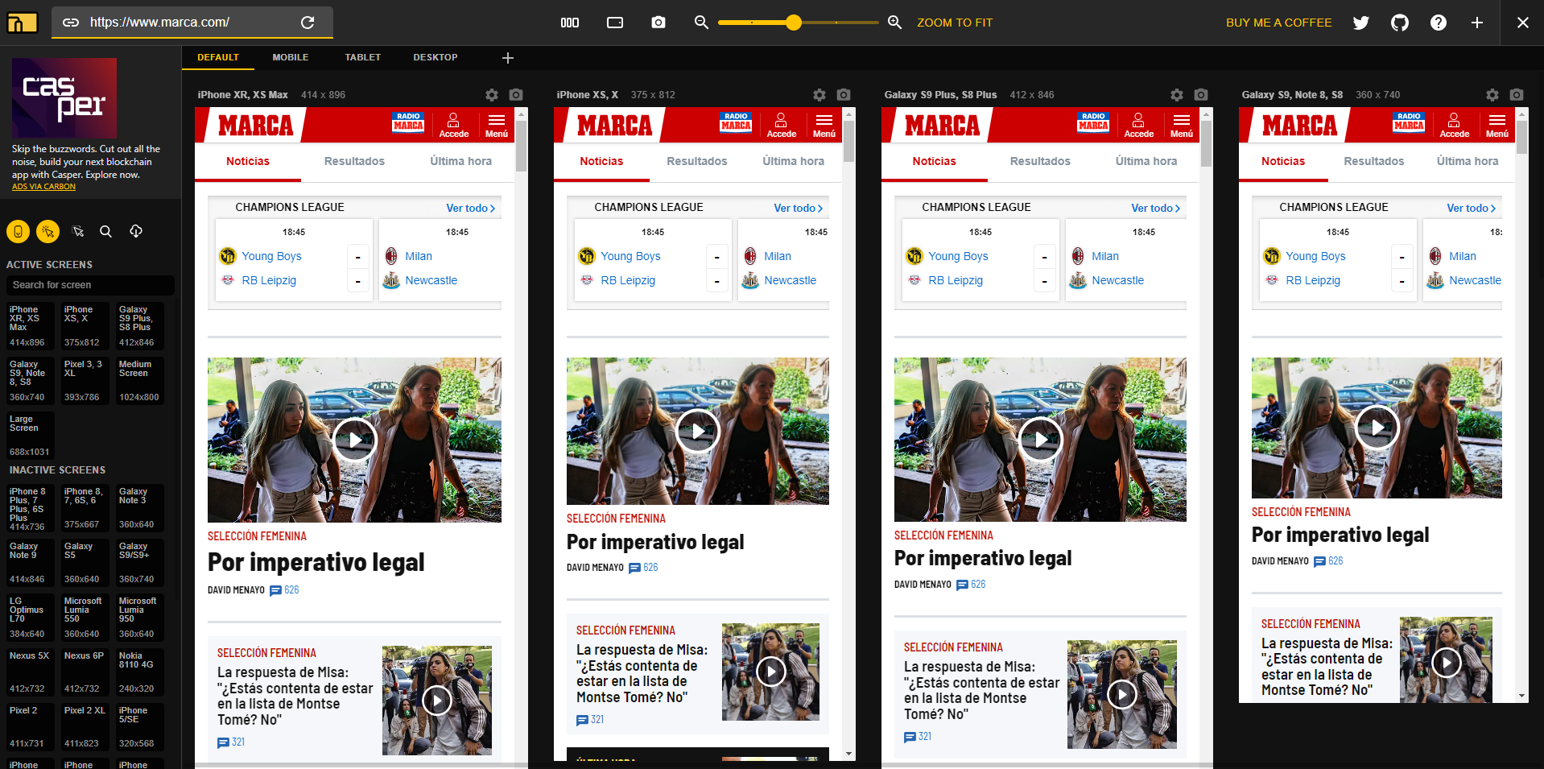

* **Instala en tu ordenador los cuatro navegadores más usados del momento, ejecuta en cada uno de ellos la misma tarea y observa en los monitores de tu sistema operativo el consumo de cada navegador. ¿Cuál de ellos ha consumido menos recursos? Repite el ejercicio seleccionando diferentes tareas: cargando una web sencilla, una web de alto tráfico, un juego, un video de alta calidad...**

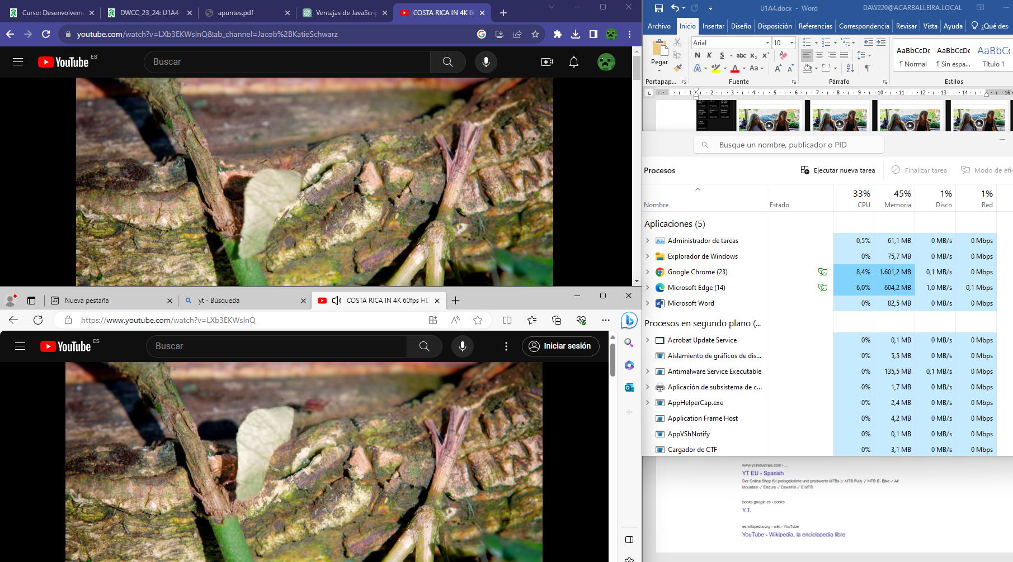

* **Activa y desactiva JavaScript en los cuatro navegadores más utilizados y comprueba en cada caso que se ha realizado correctamente.**

Desactivamos js en chrome

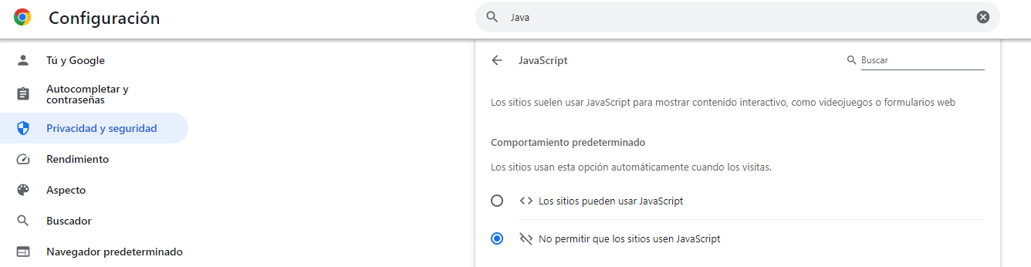

Busqueda de Google sin js

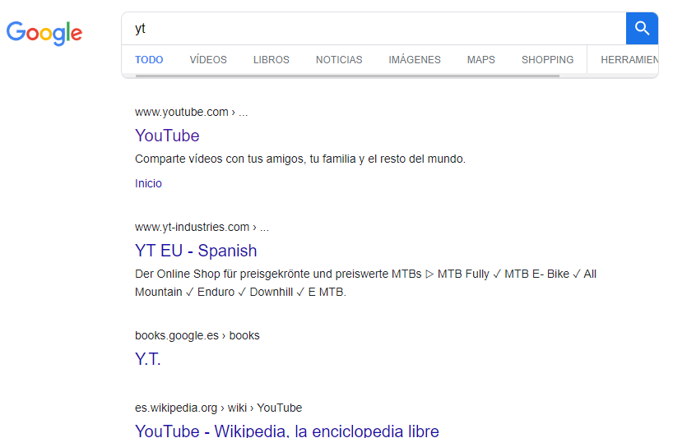

Busqueda en yt sin js

